Missão Prática – Mundo 05 – Nível 03
Gilvan Pereira de Oliveira – 2023.01.53256-61197
Polo Centro – São Lourenço Da Mata – PE
RPG0033 – TRATANDO A IMENSIDÃO DOS DADOS – 9001 – 2025.1

Missão Prática | Tratando a imensidão dos dados

Contextualização
Como Analista de Dados, você recebeu, em um novo projeto, um conjunto de dados. Sua principal tarefa é tratar os dados desse conjunto a fim de que possam ser utilizados para a descoberta de conhecimento através de sua posterior análise e interpretação.
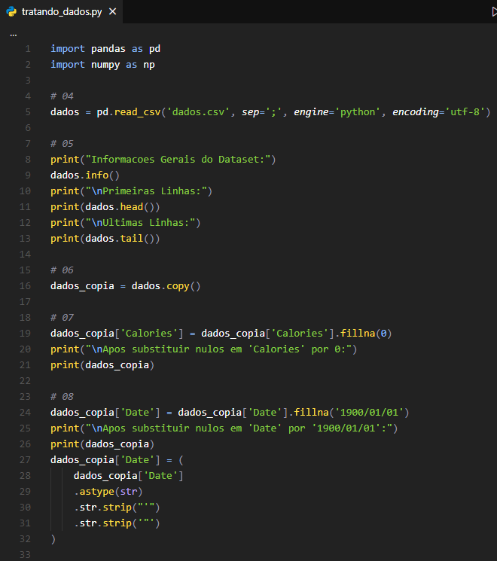

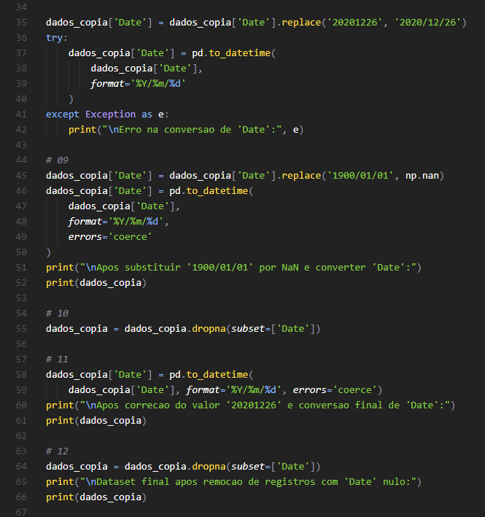
- Atribua os dados lidos a uma variável;
- Verifique se os dados foram importados adequadamente:
  - Imprima as informações gerais sobre o conjunto de dados;
  - Imprima as primeiras e últimas N linhas do arquivo.
- Crie uma nova variável e atribua a ela uma cópia do conjunto de dados original (variável criada no passo 4);
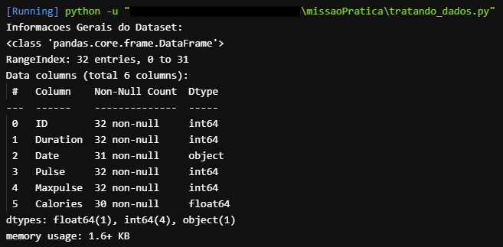

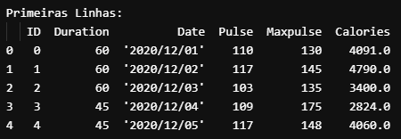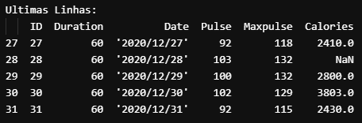
- Nessa nova variável, contendo uma cópia dos dados:
  - Substitua todos os valores nulos da coluna ‘Calories’ por 0;
  - Imprima o conjunto de dados para verificar se a mudança acima foi aplicada com sucesso;
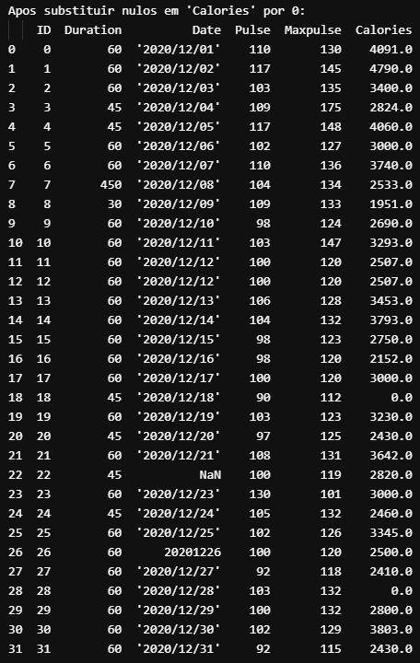
- Ainda na nova variável:
  - Substitua os valores nulos da coluna ‘Date’ por ‘1900/01/01’;
  - Imprima o conjunto de dados e confira se a mudança foi aplicada com sucesso;
  - Transforme os dados da coluna ‘Date’ em datetime usando o método ‘to_datetime’;
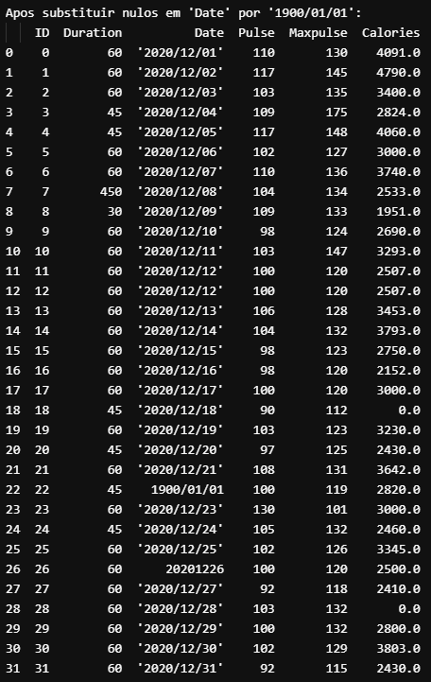

- Tendo seguido todas as instruções anteriores, ao executar o passo anterior você deverá ter encontrado um erro informando que o valor ‘1900/01/01’ não corresponde ao formato ‘%Y/%m/%d’. Para resolver esse problema:
  - Substitua, na coluna ‘Date’, o valor ‘1900/01/01’ por ‘NaN’;
  - Utilizando o método ‘to_datetime’, repita o passo de transformação dos dados da coluna ‘Date’ para datetime;
  - Imprima o conjunto de dados para verificar se as mudanças acima foram aplicadas com sucesso;
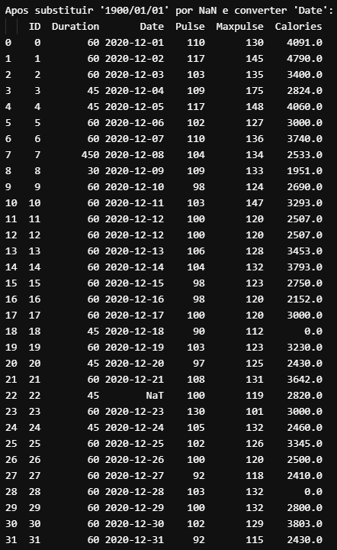
OBS: o valor está como NaT, pois no Pandas, é atribuído para date: NaT (not a time), e não, NaN (not a number).
- Nesse ponto, você deverá ter esbarrado em outro erro, informando agora que o valor "20201226" não corresponde ao formato "'%Y/%m/%d'" . Você precisará, agora, na coluna ‘Date”, transformar especificamente esse valor, atualmente uma string, para o formato datetime. Para isso você deverá combinar os métodos ‘replace’ e ‘to_datetime’;
- Após o passo anterior, execute novamente a transformação de todos os dados da coluna ‘Date’ para o formato datetime (usando o to_datetime). Imprima o conjunto de dados atual para verificar se todas as transformações foram executadas com sucesso;
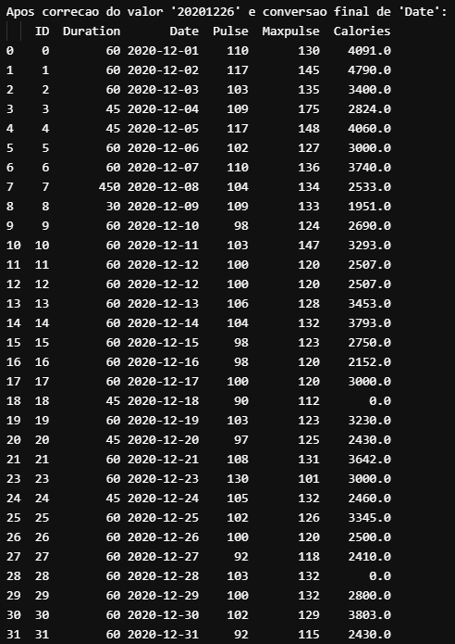
- Por fim, remova os registros contendo valores nulos. Nesse ponto, apenas a coluna ‘Date’ possui um registro que atende a essa premissa (linha 22). Logo, utilize-a como base para realizar a transformação solicitada;
- Imprima o dataframe e verifique se todas as transformações foram executadas conforme solicitado nos passos anteriores.
